О Правилах Дорожного Движения
Легко ли научить ребёнка правильно вести себя на дороге?

На первый взгляд легко. Надо только познакомить его с основными требованиями Правил дорожного движения и никаких проблем.
На самом деле очень трудно. Ведь мы, родители, каждый день на глазах родного чада нарушаем эти самые пресловутые Правила, и не задумываемся, что ставим перед ребёнком неразрешимую задачу: как правильно? Как говорят, или как делают?
Когда же ребёнок попадает в дорожное происшествие, то виноваты все: водитель, детский сад, школа, Госавтоинспекция. Почему не научили, не показали, не уберегли? Забывая при этом, что в первую очередь родители своим примером должны научить и уберечь.
Если вы действительно заинтересованы в том, чтобы ваш ребёнок владел навыками безопасного поведения на дороге, то не сводите процесс обучения к пустой и бесполезной фразе: "Будь осторожен на дороге". Она не объясняет ребёнку, чего собственно на дороге надо бояться. Где его может подстерегать опасность? Лучше используйте движение в детский сад и обратно для отработки навыков поведения на дороге.
Ребёнок твёрдо должен знать, что дорогу можно переходить только в установленных местах: на пешеходном переходе и на перекрёстке. Но и в данном случае никто не может гарантировать его безопасность. Поэтому, прежде чем выйти на дорогу, остановитесь с ребёнком на расстоянии 50см – 1метра от края проезжей части, обратите его внимание, что посмотреть налево и направо надо обязательно с поворотом головы, и если с обеих сторон нет транспорта представляющего опасность, можно выйти на проезжую часть. Переходить дорогу надо спокойным размеренным шагом и ни в коем случае не бегом.
Большую опасность для детей представляют не регулируемые пешеходные переходы. здесь ребёнку важно убедиться, что расстояние до автомашин с обеих сторон позволит ему перейти дорогу без остановки на середине проезжей части.
Стоя на регулируемом пешеходном переходе объясните ребёнку, что красный и жёлтый сигнал светофора – запрещающие. Особенно опасно выходить на дорогу при жёлтом сигнале, потому что некоторые машины завершают проезд перекрёстка и при этом увеличивают скорость. Зелёный сигнал - разрешающий, но он не гарантирует пешеходу безопасный переход, поэтому прежде чем выйти на дорогу надо посмотреть налево и направо и убедиться, что все машины остановились, опасности нет.
Часто ребята оказываются под колёсами транспорта, когда, выйдя из автобуса или троллейбуса, пытаются перейти на другую сторону дороги. Объясните ребёнку, что в данном случае опасно обходить транспортное средство как впереди, так и сзади, потому что оно большое и из-за него ничего не видно. Надо подождать пока автобус или троллейбус уедет.
Большую опасность для детей представляют предметы, загораживающие обзор : заборы, стоящие автомашины, зимой – сугробы, летом – кустарники, деревья. Лучше отойти от них подальше, и перейти дорогу, где безопасно.
Если ваш ребёнок скоро идёт в первый класс, то уже сейчас неоднократно пройдите с ним маршрут от дома до школы и обратно, обращая внимание малыша не все опасности, которые могут встретиться ему в пути. Заранее оговорите, что в сложной ситуации надо обратиться к помощи взрослых. Дайте возможность ребёнку пройти этот маршрут самостоятельно, наблюдая за ним со стороны. Затем детально проанализируйте вместе с ним все его действия.
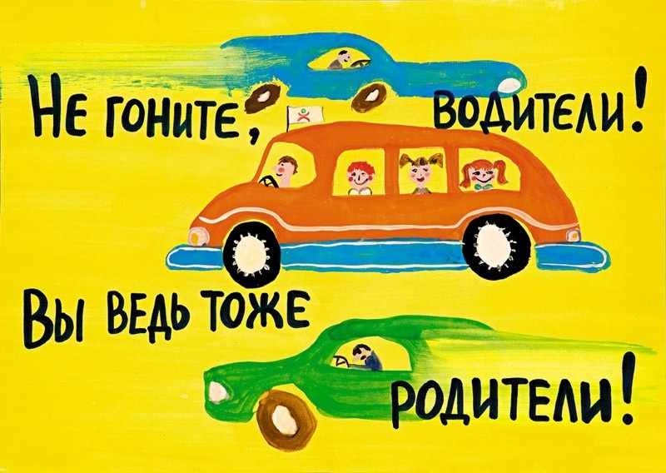
Информация по использованию светоотражающих элементов
Пешеходы - это самая незащищенная категория участников движения. Несмотря на то, что за последний период число погибших детей сократилось, каждый тринадцатый пострадавший в ДТП - это по-прежнему ребенок. Во многих школах занятия завершаются поздно, а утренние часы сумеречные. И большую часть учебного года путь от сада до дома либо с занятий домой будет проходить вне светового дня. Поэтому родителям следует позаботиться о дополнительных мерах безопасности.
В тех странах, где использование светоотражающих элементов на детской одежде введено в обязательном порядке, детский травматизм на дорогах снизился в 6 — 8 раз. Это очень важное достижение, ведь фликер — не просто блестящий значок, делающий пешехода заметным. Он формирует определенную психологию, призывающую человека быть осторожным.
Для пешехода очень важно быть «видимым». И не все родители это понимают, выбирая «практичные» темные тона. А ведь это делает пешехода практически незаметным, особенно в пасмурную погоду, в сумерки. И большинство наездов транспорта на пешеходов происходят именно из-за плохой видимости пеших людей. Это особенно часто случается на плохо освещенных улицах городов, пригородов, вне населенных пунктов. Нередко случаи, когда из-за действий такого пешехода-невидимки, происходят столкновения транспорта или наезды его на различные препятствия.
Многие производители детской одежды заботятся не только о красоте и удобстве своей продукции, но и безопасности юного пешехода, используя светоотражающие элементы: рисунки на куртках, вставные полоски и т.д. При выборе следует отдать предпочтение именно таким моделям. При отсутствии специальной одежды необходимо приобрести другие формы светоотражающих элементов, которые могут быть размещены на сумках, куртке или других предметах. Такими же элементами безопасности следует оснастить санки, коляски, велосипеды.
Применение светоотражателей (катафотов) пешеходами более чем в 6,5 раз снижает риск наезда транспортного средства на пешехода в темное время суток. При движении с ближним светом фар водитель замечает пешехода со светоотражающим элементом с расстояния 130–140 метров, когда без него – в лучшем случае с расстояния 25–40 метров. При движении с дальним светом он заметит пешехода на расстоянии до 400 метров.
Давайте обезопасим самое дорогое, что есть у нас в жизни – наше будущее, наших детей!

